今日动态 2024.10.8

**晨间来园篇：**

今天早上来园，孩子们自己或拎或背着自己的被子，都非常能干哦！个别孩子假期后第一天来园有暂时的情绪起伏，在老师的安抚下能够慢慢平复并很快参与到户外活动中去。

|  |  |
| --- | --- |
|  |  |
|  |  |

**户外活动篇：**

今天户外比较潮湿，孩子们在小木屋二层进行了游戏。游戏过程中大部分孩子能够有序排队、耐心等候，中途有意识自主休息、喝水，非常棒哦！

|  |  |  |
| --- | --- | --- |
|  |  |  |
|  |  |  |

**区域游戏篇：**

本周区域活动孩子们已经慢慢进入专注状态，孩子们能够按照自主选择的区域进行游戏。

|  |  |  |
| --- | --- | --- |
|  |  |  |
| 阅读区：绘本阅读 | 益智区：找座位、七巧板 | 美工区：彩泥 |
|  |  |  |
| 万能工匠：秋千 | 地面建构：城堡 | 科探区：国家拼图 |

**集体活动篇：社会《我的家乡常州》**

家乡常州是苏南发展的一个城市，著名景点有恐龙园、瞿秋白纪念馆、淹城野生动物园等。一些开放性公园有红梅公园、青枫公园、紫荆公园等。位于我镇的常州北站及其音乐喷泉更是吸引了许多人，家长经常带孩子到这些地方去游玩，另外，常州的BRT快速公交也是城市的一道风景线。本次活动充分挖掘幼儿的已有经验，在回忆的基础上结合照片或图片进行家乡风光的介绍，从而产生爱家乡的情感。

**程梓轩、季千予、王兴诚、衣佳欢、董奂廷、陆俊阳、徐菲梵、孙明祺、贾依依、黄铭宇、夏我杺、邢锦、张雨歆、龚奕欣、靳一哲、肖茗皓、何安瑾、李若伊、陈语垚、蔡铭泽、卢文汐、吴颀**小朋友在看看、听听、说说的过程中学习有感情地朗诵诗歌，并能通过诗歌展示的画面，了解祖国南北方的气候差异。

**生活活动篇：**

1.点心情况

今天的上午点心是牛奶、饼干，下午点心是赤豆元宵，水果是甜橙和苹果。

2.午餐情况

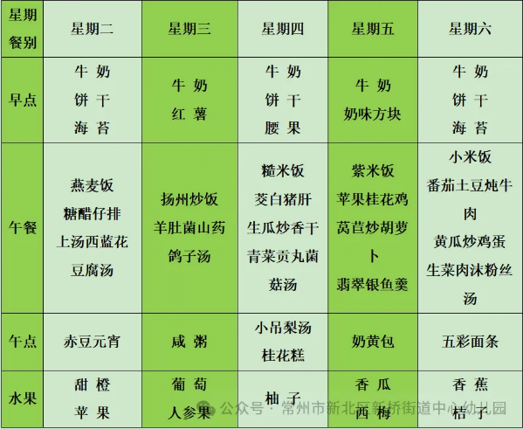午餐是燕麦饭、糖醋排骨、上汤西兰花和豆腐汤。孩子们能够自主完成值日生工作，个别孩子对于值日生工作不能很好的完成；个别孩子自主盛饭的技能还需加强。

吃完午餐后小朋友们能够安静地玩区域游戏，之后我们一起在园内进行了饭后散步活动，孩子们在散步过程中玩了游戏。

3.午睡情况

今天大部分小朋友都在12：40前入睡，个别孩子在老师的陪伴下稍晚入睡，还有个别孩子未能入睡。

**家长寄语：**

1．气温渐变，温差较大，孩子们的体质较弱，免疫力又不强，容易感冒🤒，也容易患上各种传染性疾病，为了孩子的健康，要注意增减衣服防止着凉。

2．已经完成了小桥制作的孩子明天可以将桥带来，还未完成的孩子可以利用这两天时间继续完善哦！

3. 动态上的照片，仅作为老师观察时的随拍，并不是所有孩子的照片都会呈现，家长可重点关注孩子的各项能力发展情况。